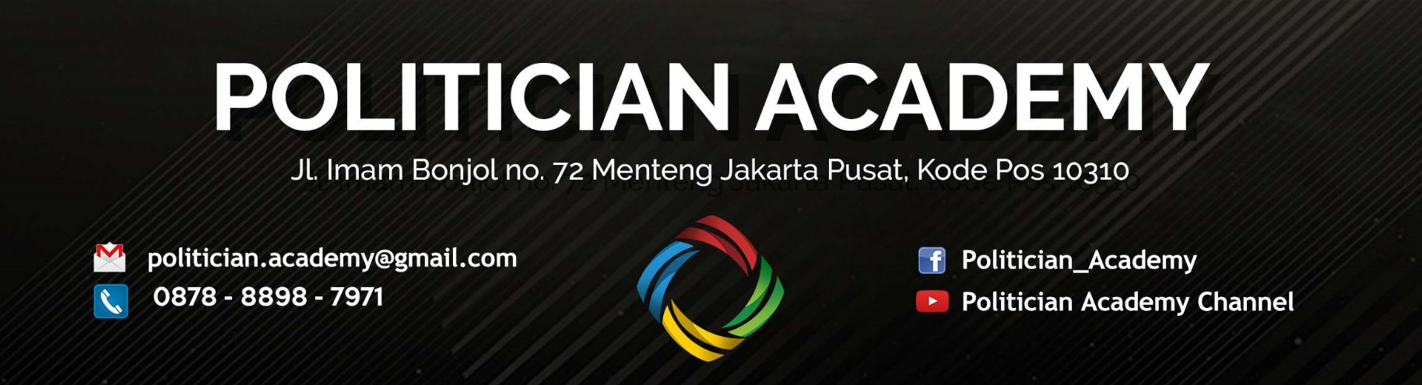

FORMULIR PENDAFTARAN PESERTA
PROGRAM 100 PARLEMEN MUDA POLITICIAN ACADEMY
TAHUN 2022

A | IDENTITAS
1 | Nama Lengkap
2 | Umur
3 | Jenis Kelamin
4 | Pekerjaan
5 | Nomor Handphone
6 | Email
7 | Alamat Media Sosial
8 | Alamat
9 | Ukuran Kaos | S – M – L – XL – XXL – XXXL

B | PENDIDIKAN FORMAL
NO | TINGKAT PENDIDIKAN | TAHUN
1
2
3
4
5

C | PENDIDIKAN INFORMAL ( KURSUS DAN DIKLAT )
NO | KURSUS DAN DIKLAT | TAHUN
1
2
3
4

D | RIWAYAT PEKERJAAN
NO | JENIS PEKERJAAN | JABATAN | TAHUN
1
2
3
4
5

E | KETRAMPILAN DAN HOBBY
NO | JENIS KETRAMPILAN | JENIS HOBBY
1
2
3
4
5

F | RIWAYAT ORGANISASI
NO | ORGANISASI | JABATAN | TAHUN
1
2
3
4
5

G | AKTIVITAS SOSIAL
NO | JENIS AKTIVITAS SOSIAL | JABATAN | TAHUN
1
2
3
4
5
6
7

H | AKTIVITAS POLITIK ( Target Politik PEMILU 2024 )
1 | Partai Politik
2 | Jabatan Dalam Partai
3 | Bacaleg Tingkat | DPRD Kabupaten / Kota / DPRD Provinsi / DPR RI
4 | Daerah Pemilihan
5 | Jumlah Kursi di DAPIL
6 | Estimasi Dana Kampanye | Rp.

I | PROMOTOR PROGRAM 100 PARLEMEN MUDA ( Pihak yang mempromisikan program ini )
1 | Nama | Rizky Suhandi
2 | Nomor Handphone | 085215228494

…………………., Maret 2022
Calon Peserta
Program 100 Parlemen Muda

………………………………………………………………

LAMPIRKAN KTP

Catatan :
      - Formulir ini diisi dan ditandatangani kemudian dikirim dalam bentuk PDF, Hasil Scan atau Foto ke Nomor WhatsApp : 085215228494 (Rizky)
      - Nomor Rekening Pengiriman Biaya Registrasi akan disampaikan setelah calon peserta dinyatakan lulus seleksi pertama berdasarkan penilaian paper dan short video.

